Φύλλα Εργασίας

Φύλλο Εργασίας στην Python

Μέρος 1^{ο} – Εισαγωγή «Χελώνας»
Μεταβείτε στον ιστότοπο: https://trinket.io. Εκεί, στο παράθυρο με τον κώδικα main.py σβήστε ότι προϋπάρχει και πληκτρολογήστε:
from turtle import *

Κίνηση χελώνας
Στη συνέχεια γράψτε την παρακάτω εντολή και «τρέξτε» το πρόγραμμα πατώντας το [➤]
forward(50)
Αλλάξτε τον αριθμό από 50 σε 100 και ξανατρέξτε το πρόγραμμα
Μέρος 2^{ο} – Στρίψιμο χελώνας
Η χελώνα πάντα δείχνει προς τη δεξιά πλευρά, εάν θέλουμε να της αλλάξουμε προσανατολισμό πρέπει να χρησιμοποιήσουμε τις κατάλληλες εντολές (right(γωνία), left(γωνία)). Πληκτρολογήστε τις παρακάτω εντολές.
right(90) forward(100) left(90) forward(100)
Δραστηριότητα
Πληκτρολογήστε τις κατάλληλες εντολές με στόχο να δημιουργήσετε το παρακάτω σχήμα. (Το σχήμα είναι ένα τετράγωνο)
Σχήμα 1
Μέρος 3ο - Κίνηση προς τα πίσω
Πληκτρολογήστε τον παρακάτω κώδικα και παρατηρήστε το πώς κινείται η χελώνα
frm turtle import * forward(100) backward(100) left(45) forward(100) backward(100)
Μέρος 4ο – Δημιουργία Νιφάδας
Μία νιφάδα συνήθως αποτελείται από 6 ακμές. Συνεπώς θα προσπαθήσουμε να ζωγραφίσουμε 6 γραμμές. Η κάθε γραμμή θα είναι 100 βήματα, επίσης θα πρέπει κάθε φορά τη χελώνα μας να τη στρίβουμε στην κατάλληλη κατεύθυνση κατά 60 μοίρες.
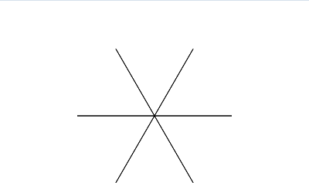

Σχήμα 2
from turtle import * left(60)
forward(100) backward(100)
Προσπαθήστε να ολοκληρώσετε τον παραπάνω κώδικα έτσι ώστε το σχήμα που θα προκύψει να είναι ίδιο με αυτό της εικόνας.
Βάζοντας Χρώμα
Μπορούμε να αλλάξουμε το χρώμα με το οποίο ζωγραφίζουμε χρησιμοποιώντας την εντολή
pencolor(‘χρώμα’)
from turtle import *
pencolor('skyblue')

Μέρος 5ο - Επανάληψη
Αντί να πληκτρολογήσουμε τον ίδιο κώδικα 6 φορές ας προσπαθήσουμε να τον ενσωματώσουμε σε μία επανάληψη η οποία θα εκτελεστεί 6 φορές
from turtle import *
for i in range(6):
forward(100)
backward(100)
right(20)

Σημείωση: Οι εντολές κάτω από το for i in range(6): θα πρέπει να έχουν μία εσοχή στην αρχή της γραμμής η οποία δημιουργείται πατώντας το πλήκτρο TAB.
Δραστηριότητα
Δημιουργήστε μία νιφάδα με 12 ακμές. Σκεφτείτε πόσες μοίρες θα είναι η γωνία έτσι ώστε να σχηματιστεί η νιφάδα που φαίνεται στην παρακάτω εικόνα

Σχήμα 3
Μέρος 6ο - Βελτιστοποίηση Νιφάδας
Δραστηριότητα
Σε αυτή τη δραστηριότητα θα δώσουμε περισσότερη λεπτομέρεια στη νιφάδα μας προσθέτοντας δύο επιπλέον γραμμές στο τέλος της κάθε ακμής. Αρχικά θα φτιάξουμε μία ακμή 100 βημάτων. Στη συνέχεια θα προσθέσουμε δύο γραμμές 50 βημάτων στο τέλος της ακμής με γωνία 45^{ο} η κάθε μία. Ο στόχος είναι να δημιουργηθεί το σχήμα της εικόνας.

Σχήμα 4
Μέρος 7ο - Ολοκλήρωση
Δραστηριότητα
Ενώνοντας όλα τα κομμάτια ας προσπαθήσουμε να δημιουργήσουμε το σχήμα που φαίνεται στην εικόνα
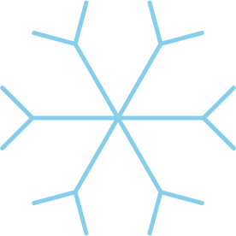
Σχήμα 5

Φύλλο Εργασίας στο Scratch

Μέρος 1ο – Εισαγωγή Αντικειμένου και ρύθμιση Πένας
Δημιουργήστε ένα νέο αρχείο στο Scratch 3. Από τις επεκτάσεις κάτω αριστερά εισάγετε την Πένα. Στη συνέχεια, ορίστε το Μέγεθος του Αντικειμένου στο 20 και κατόπιν εισάγετε τις εντολές που βλέπετε στην αριστερή εικόνα.
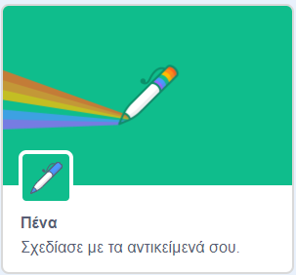 | 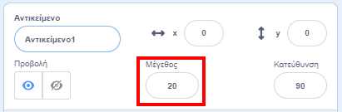 | 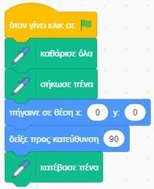
Σχήμα 6

Κίνηση αντικειμένου
Δοκιμάστε να προσθέσετε την παρακάτω εντολή και «τρέξτε» το πρόγραμμά σας:
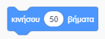
Σχήμα 7
Αλλάξτε τον αριθμό από 50 σε 100 και ξανατρέξτε το πρόγραμμα.
Μέρος 2ο – Στρίψιμο Αντικειμένου
Το Αντικείμενο δείχνει προς τη δεξιά πλευρά. Εάν θέλουμε να του αλλάξουμε προσανατολισμό πρέπει να χρησιμοποιήσουμε τις κατάλληλες εντολές (ο αριθμός εκφράζει τις μοίρες που πρέπει να στρίψει το Αντικείμενό μας, δεξιόστροφα ή αριστερόστροφα αντίστοιχα):
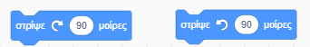
Σχήμα 8

Προσθέστε τις παρακάτω εντολές:
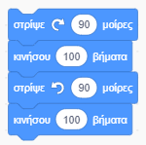
Σχήμα 9
Δραστηριότητα
Εισάγετε τις κατάλληλες εντολές (κινήσου, στρίψε αριστερόστροφα, στρίψε δεξιόστροφα) με στόχο να δημιουργήσετε το παρακάτω σχήμα (τετράγωνο).
Σχήμα 10
Μέρος 3ο - Κίνηση προς τα πίσω
Δημιουργήστε τον παρακάτω κώδικα και παρατηρήστε το πώς κινείται το Αντικείμενό σας:
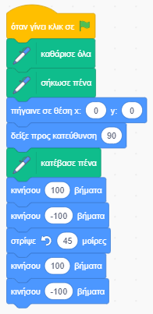
Σχήμα 11

Μέρος 4ο – Δημιουργία Νιφάδας
Μία νιφάδα συνήθως αποτελείται από 6 ακμές. Συνεπώς θα προσπαθήσουμε να ζωγραφίσουμε 6 γραμμές. Η κάθε γραμμή θα είναι 100 βήματα, επίσης θα πρέπει κάθε φορά το Αντικείμενό μας να στρίβει στην κατάλληλη κατεύθυνση κατά 60 μοίρες.
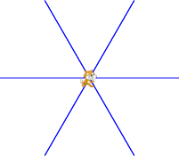
Σχήμα 12

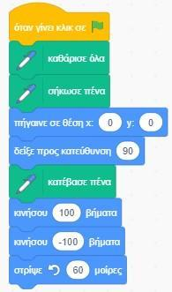
Σχήμα 13
Προσπαθήστε να ολοκληρώσετε τον παραπάνω κώδικα έτσι ώστε το σχήμα που θα προκύψει να είναι ίδιο με αυτό της εικόνας.
Αλλάζοντας το χρώμα της Πένας
Αν το επιθυμούμε, μπορούμε να αλλάξουμε το χρώμα της Πένας χρησιμοποιώντας την εντολή:
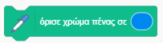
Σχήμα 14
Μέρος 5^{ο} - Επανάληψη
Αντί να πληκτρολογήσουμε τον ίδιο κώδικα 6 φορές ας προσπαθήσουμε να τον ενσωματώσουμε σε μία επανάληψη η οποία θα εκτελεστεί 6 φορές
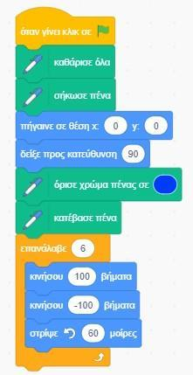
Σχήμα 15
Δραστηριότητα
Δημιουργήστε μία νιφάδα με 12 ακμές. Σκεφτείτε πόσες μοίρες θα είναι η γωνία έτσι ώστε να σχηματιστεί η νιφάδα που φαίνεται στην παρακάτω εικόνα

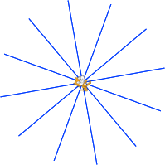
Σχήμα 16
Μέρος 6ο - Βελτιστοποίηση Νιφάδας
Δραστηριότητα
Σε αυτή τη δραστηριότητα θα δώσουμε περισσότερη λεπτομέρεια στη νιφάδα μας προσθέτοντας δύο επιπλέον γραμμές στο τέλος της κάθε ακμής. Αρχικά θα φτιάξουμε μία ακμή 100 βημάτων. Στη συνέχεια θα προσθέσουμε δύο γραμμές 50 βημάτων στο τέλος της ακμής με γωνία 45^{ο} η κάθε μία. Ο στόχος είναι να δημιουργηθεί το σχήμα της εικόνας.
Σχήμα 17

Μέρος 7ο - Ολοκλήρωση
Δραστηριότητα
Ενώνοντας όλα τα κομμάτια ας προσπαθήσουμε να δημιουργήσουμε το σχήμα που φαίνεται στην εικόνα

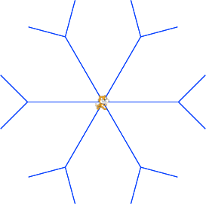
Σχήμα 18

